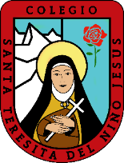
SEÑORES PADRES:
EL DÍA 9 DE DICIEMBRE DE 2024, SERÁ EL FESTIVAL NAVIDEÑO DE LA FAMILIA TERESIANA, Y PARA EL MISMO LOS ALUMNOS DE TERCER GRADO DEBERÁN IR CARACTERIZADOS DE PASTORES, Y DECORAR LA PANDERETA CON CINTA BB MARRÓN Y BLANCA.
A CONTINUACIÓN, LES ENVÍO UN EJEMPLO, LOS COLORES PUEDEN VARIAR DENTRO DE LOS QUE SE MUESTRAN, TANTO PARA LOS VARONES COMO PARA LAS MUJERES.
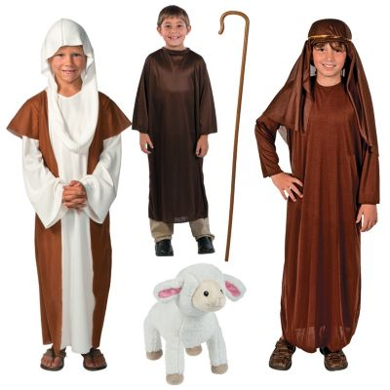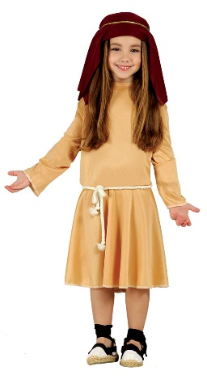
-LOS VARONES SIN EL BASTÓN. PORQUE LLEVAN LA PANDERETA EN LA MANO.
-ZAPATILLAS O SANDALIAS.
EJEMPLO DE LA PANDERETA, CON LOS COLORES MENCIONADOS, MARRÓN Y BLANCO.


